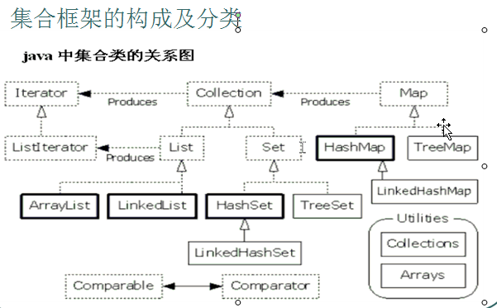
Map与Collection有什么关系呢？在外观上看是没有什么联系的，内部是有一些联系的。
Map集合：该集合存储键值对。一对一对往里存。而且要保证键的唯一性。
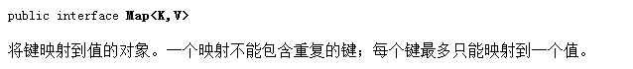
Map接口中的方法。

1，添加。
put(K key, V value) 添加键值对，返回值为V，当key已经存在时，这此时的value会被新的value覆盖，返回值就是旧的value，如果key不存在，那么返回null
putAll(Map<? extends K,? extends V> m)
2，删除。
clear()
remove(Object key) ，移除后并返回这个被移除的value对象，如果指定的key不存在，返回null
3，判断。
containsValue(Object value)
containsKey(Object key) 是否包含该指定key
isEmpty()
4，获取。
get(Object key) 获取key所映射的value对象，如果key不存在，则返回null，因此这个方法也可以用于判断是否包含key，相当于containsKey(Object key)方法
size()
values()
entrySet()
keySet()
Map的儿子
|--Hashtable:底层是哈希表数据结构，不可以存入null键null值。该集合是线程同步的。jdk1.0.效率低。存放无序
|--HashMap：底层是哈希表数据结构，允许使用 null 值和 null 键，该集合是不同步的。将hashtable替代，jdk1.2.效率高。存放无序
|--TreeMap：底层是二叉树数据结构。线程不同步。可以用于给map集合中的键进行排序。存放有序

Map和Set很像。其实Set底层就是使用了Map集合。

Map集合的遍历：
可以取出所有的key，或者取出所有的值，或者取一对对的key、value，如下图：
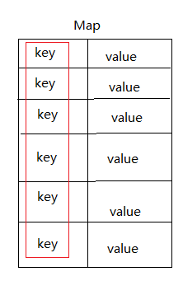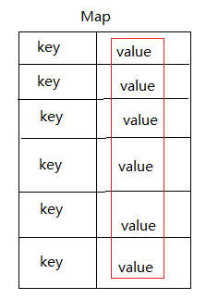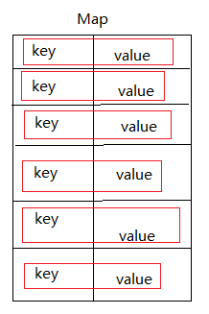
获取这里3种方式的东西对应的方法分别为：
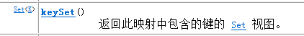
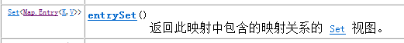

Map.EntrySet类
查看JDK文档
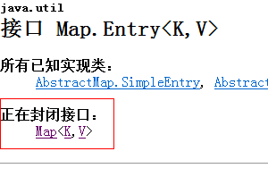
“正在封闭接口”说明Map.Entry是在Map<K, V>类中声明的。查看Map文档也可查看，如下：
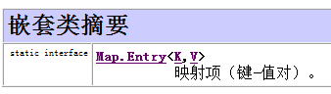
- 这是Map接口的内置接口，这个接口的一个实例对象就代表一个映射项（键-值对）。当调用Map.entrySet()方法时，就是取出一个键和对应的值保存到一个Map.Entry的实例对象中，重复这样的操作，直到把所有的键、值对都保存到一个个的Map.Entry对象中，Map.entrySet()方法再把这些Map.Entry对象保存到一个Set集合（Set<Map.Entry>）的方式返回。所以这时就可以用Set的迭代器取出这里面的所有Map.Entry对象，取出了Map.Entry对象就可以取出Map.Entry对象中的Key和Value。
- Map.Entry 其实Entry也是一个接口，它是Map接口中的一个内部接口。
通过Map.Entry知道Entry是一个内部接口，但是它能直接通过Map.Entry进行调用，所以这个Entry接口必须是静态的，示意代码如下：
interface Map
{
public static interface Entry
{
public abstract Object getKey();
public abstract Object getValue();
}
}
- 那么实现Map的类，是怎么实现Map中的Entry接口的呢？示意代码如下：
class HashMap implements Map
{
class EntryImpl implements Map.Entry
{
public Object getKey(){}
public Object getValue(){}
}
}
- 问：为什么Entry接口要定义在Map的内部，为什么不单独定义成一个外部的接口呢？
答：因为Entry接口代表了Map里的一对键、值的映射关系，只有在有了Map的前提下才会有Entry，而且把Entry定义在Map的内部，那么Entry就可以直接操作Map的Key和Value属性，这样比较方便。
- Collection中有迭代器，Map中没有迭代器，那么Map中的数据是怎么快速的全部取出的呢？
map集合的两种取出方式：
1，Set<k> keySet：将map中所有的键存入到Set集合。因为set具备迭代器。
所以可以用迭代的方式取出所有的键，在根据get方法获取每一个键对应的值。
Map集合的取出原理：将map集合转成set集合。在通过迭代器取出。
2，Set<Map.Entry<k,v>> entrySet：将map集合中的映射关系存入到了set集合中，
而这个关系的数据类型就是：Map.Entry

Entry其实就是Map中的一个static内部接口。
为什么要定义在内部呢？
因为只有有了Map集合，有了键值对，才会有键值的映射关系。
关系属于Map集合中的一个内部事物。
而且该事物在直接访问Map集合中的元素。

HashMap使用示例
/*
每一个学生都有对应的归属地。
学生Student，地址String。
学生属性：姓名，年龄。
注意：姓名和年龄相同的视为同一个学生。
保证学生的唯一性。

1，描述学生。
2，定义map容器。将学生作为键，地址作为值。存入。
3，获取map集合中的元素。
*/

import java.util.*;
class Student implements Comparable<Student>
{
private String name;
private int age;
Student(String name,int age)
{
this.name = name;
this.age = age;
}

public int compareTo(Student s)
{
int num = new Integer(this.age).compareTo(new Integer(s.age));

if(num==0)
return this.name.compareTo(s.name);
return num;
}

public int hashCode()
{
return name.hashCode()+age*34;
}
public boolean equals(Object obj)
{
if(!(obj instanceof Student))
throw new ClassCastException("类型不匹配");

Student s = (Student)obj;

return this.name.equals(s.name) && this.age==s.age;

}
public String getName()
{
return name;
}
public int getAge()
{
return age;
}
public String toString()
{
return name+":"+age;
}
}

class MapTest
{
public static void main(String[] args)
{
HashMap<Student,String> hm = new HashMap<Student,String>();

hm.put(new Student("lisi1",21),"beijing");
hm.put(new Student("lisi1",21),"tianjin");
hm.put(new Student("lisi2",22),"shanghai");
hm.put(new Student("lisi3",23),"nanjing");
hm.put(new Student("lisi4",24),"wuhan");

//第一种取出方式 keySet

Set<Student> keySet = hm.keySet();

Iterator<Student> it = keySet.iterator();

while(it.hasNext())
{
Student stu = it.next();
String addr = hm.get(stu);
System.out.println(stu+".."+addr);
}

//第二种取出方式 entrySet
Set<Map.Entry<Student,String>> entrySet = hm.entrySet();

Iterator<Map.Entry<Student,String>> iter = entrySet.iterator();

while(iter.hasNext())
{
Map.Entry<Student,String> me = iter.next();
Student stu = me.getKey();
String addr = me.getValue();
System.out.println(stu+"........."+addr);
}
}
}

TreeMap使用示例
这里的Student类使用上面的示例中的类
/*
需求：对学生对象的年龄进行升序排序。

因为数据是以键值对形式存在的。
所以要使用可以排序的Map集合。TreeMap。
*/
import java.util.*;

class StuNameComparator implements Comparator<Student>
{
public int compare(Student s1,Student s2)
{
int num = s1.getName().compareTo(s2.getName());
if(num==0)
return new Integer(s1.getAge()).compareTo(new Integer(s2.getAge()));

return num;
}
}

class MapTest2
{
public static void main(String[] args)
{
// Student自身的比较性是按照年龄的，这里想要按姓名进行排序，所以传了一个比较器
TreeMap<Student,String> tm = new TreeMap<Student,String>(new StuNameComparator());

tm.put(new Student("blisi3",23),"nanjing");
tm.put(new Student("lisi1",21),"beijing");
tm.put(new Student("alisi4",24),"wuhan");
tm.put(new Student("lisi1",21),"tianjin");
tm.put(new Student("lisi2",22),"shanghai");

Set<Map.Entry<Student,String>> entrySet = tm.entrySet();

Iterator<Map.Entry<Student,String>> it = entrySet.iterator();

while(it.hasNext())
{
Map.Entry<Student,String> me = it.next();

Student stu = me.getKey();
String addr = me.getValue();
System.out.println(stu+":::"+addr);
}
}
}

统计字母出现的次数
/*
练习：
"sdfgzxcvasdfxcvdf"获取该字符串中的字母出现的次数。

希望打印结果：a(1)c(2).....

通过结果发现，每一个字母都有对应的次数。
说明字母和次数之间都有映射关系。

注意了，当发现有映射关系时，可以选择map集合。
因为map集合中存放就是映射关系。

什么使用map集合呢？
当数据之间存在这映射关系时，就要先想map集合。

思路：
1，将字符串转换成字符数组。因为要对每一个字母进行操作。

2，定义一个map集合，因为打印结果的字母有顺序，所以使用treemap集合。

3，遍历字符数组。
将每一个字母作为键去查map集合。
如果返回null，将该字母和1存入到map集合中。
如果返回不是null，说明该字母在map集合已经存在并有对应次数。
那么就获取该次数并进行自增。，然后将该字母和自增后的次数存入到map集合中。覆盖调用原理键所对应的值。

4，将map集合中的数据变成指定的字符串形式返回。

*/
import java.util.*;
class MapTest3
{
public static void main(String[] args)
{
String s= charCount("ak+abAf1c,dCkaAbc-defa");
System.out.println(s);
}

public static String charCount(String str)
{
char[] chs = str.toCharArray();

TreeMap<Character,Integer> tm = new TreeMap<Character,Integer>();

int count = 0;
for(int x=0; x<chs.length; x++)
{

if(!(chs[x]>='a' && chs[x]<='z' || chs[x]>='A' && chs[x]<='Z'))
continue;

Integer value = tm.get(chs[x]);

if(value!=null)
count = value;
count++;
tm.put(chs[x],count);//直接往集合中存储字符和数字，为什么可以，因为自动装箱。

count = 0;
/*
if(value==null)
{
tm.put(chs[x],1);
}
else
{
value = value + 1;
tm.put(chs[x],value);
}
*/

}

//System.out.println(tm);

StringBuilder sb = new StringBuilder();

Set<Map.Entry<Character,Integer>> entrySet = tm.entrySet();
Iterator<Map.Entry<Character,Integer>> it = entrySet.iterator();

while(it.hasNext())
{
Map.Entry<Character,Integer> me = it.next();
Character ch = me.getKey();
Integer value = me.getValue();
sb.append(ch+"("+value+")");
}

return sb.toString();
}

}

map扩展知识

map集合被使用是因为具备映射关系。
一对多关系：

"yureban" Student("01" "zhangsan");

"yureban" Student("02" "lisi");

"jiuyeban" "01" "wangwu";
"jiuyeban" "02" "zhaoliu";

一个学校有多个教室。每一个教室都有名称。

*/
import java.util.*;

class Student
{
private String id;
private String name;
Student(String id,String name)
{
this.id = id;
this.name = name;
}
public String toString()
{
return id+":::"+name;
}
}
class MapDemo3
{

public static void demo()
{
HashMap<String,List<Student>> czbk = new HashMap<String,List<Student>>();

List<Student> reyu = new ArrayList<Student>();
List<Student> jiuye = new ArrayList<Student>();

czbk.put("yureban",reyu);
czbk.put("jiuyeban",jiuye);

reyu.add(new Student("01","zhagnsa"));
reyu.add(new Student("04","wangwu"));
jiuye.add(new Student("01","zhouqi"));
jiuye.add(new Student("02","zhaoli"));

Iterator<String> it = czbk.keySet().iterator();

while(it.hasNext())
{
String roomName = it.next();
List<Student> room = czbk.get(roomName);

System.out.println(roomName);
getInfos(room);
}

}
public static void getInfos(List<Student> list)
{
Iterator<Student> it = list.iterator();
while(it.hasNext())
{
Student s = it.next();
System.out.println(s);
}
}

public static void main(String[] args)
{
demo();

/*
HashMap<String,List<Student>> czbk = new HashMap<String,List<Student>>();

HashMap<String,String> yure = new HashMap<String,String>();

HashMap<String,String> jiuye = new HashMap<String,String>();

czbk.put("yureban",yure);
czbk.put("jiuyeban",jiuye);

yure.put("01","zhagnsan");
yure.put("02","lisi");

jiuye.put("01","zhaoliu");
jiuye.put("02","wangwu");

//遍历czbk集合。获取所有的教室。
Iterator<String> it = czbk.keySet().iterator();

while(it.hasNext())
{
String roomName = it.next();
HashMap<String,String> room = czbk.get(roomName);

System.out.println(roomName);
getStudentInfo(room);
}

// getStudentInfo(jiuye);
// getStudentInfo(yure);
*/

}
public static void getStudentInfo(HashMap<String,String> roomMap)
{
Iterator<String> it = roomMap.keySet().iterator();

while(it.hasNext())
{
String id = it.next();
String name = roomMap.get(id);
System.out.println(id+":"+name);
}
}
}

